PORTFÓLIO KĽÚČOVÝCH NÁSTROJOV PRE SERVITIZÁCIU STREDOEURÓPSKYCH VÝROBNÝCH SPOLOČNOSTÍ

Fáza 1

|  |  |
| --- | --- |
| **D.T3.2.4** | **1. verzia**  **04 2018** |

THINGS+

Zavádzanie servisných inovácií vo výrobných spoločnostiach

1.6.2017 - 31.5.2020

Číslo projektu: CE 988

Program Interreg Central Europe

|  |  |  |  |  |  |
| --- | --- | --- | --- | --- | --- |
| Pracovný balík | T1 | Činnosť | A.T1.2 | Výstup | D.T1.2.4 |
| Dátum | 30. apríl 2018 | | | Termín | Apríl 2017[1] |
| Názov | Portfólio kľúčových nástrojov pre servitizáciu spoločností vyrábajúcich produkty s označením CE – fáza 1 | | | | |
| Zodpovedný partner projektu | Všetci partneri | | | | |
| Stav správy (DR = návrh (Draft), FI = konečná verzia (Final) | | | | FI | |
| Webová lokalita projektu THINGS+ | http://www.interreg-central.eu/Content.Node/THINGS-.html | | | | |

Obsah

1. Fáza 1: Príležitosti vychádzajúce z existujúcich schopností a poznatkov – zvnútra von 2

1.1. Zoznam minulých úspešných stratégií 6

1.2. Zoznam existujúcich produktov a služieb 4

1.3. Mapa produktových atribútov 9

1.4. Hlavný „skutočný“ problém zákazníka – hlavné pracovné úlohy zákazníka (JTBD – job to be done) 13

1.5. Mapa hodnôt (Value Proposition Canvas 1) 15

1.6. Profil zákazníka – profil zákazníckeho segmentu (Value Proposition Canvas 2) 18

1.7. Zoznam alternatív (konkurenti, náhrady, riešenie) 21

1.8. Zoznam relevantných služieb na trhu 23

1.9. Strategický hárok pre „daný problém“ 25

1.10. Brainstorming o príležitostiach (rámec pre štyri kroky) 28

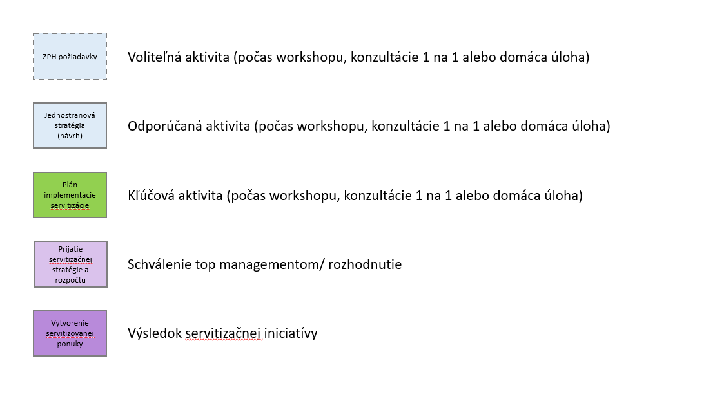

1. Fáza 1: Príležitosti vychádzajúce z existujúcich schopností a poznatkov – zvnútra von

Tento dokument obsahuje nástroje a metódy určené na využitie v prvej fáze realizácie Metodiky inovácií v oblasti služieb vo výrobných MSP. Prvá fáza sa venuje posúdeniu schopností spoločnosti, vlastností existujúcich produktov a služieb a hráčov súťažiacich na trhu. V rámci tejto prvej fázy spoločnosť začne pracovať svojom servitizačnom koncepte na základe schopností a poznatkov, koncentrovaných v samotnom podniku. Do tejto fázy patrí workshop so zamestnancami MSP, v rámci ktorého sa využijú niektoré nástroje v spolupráci s odbornými členmi konzorcia. Hlavnými výstupmi z prvej fázy sú potenciálne príležitosti vyplývajúce z posúdenia schopností spoločnosti typu „zvnútra von“ a z existujúcej ponuky ako aj postavenia na trhu.

Pracovný tok prvej fázy predstavuje nasledujúca schéma.

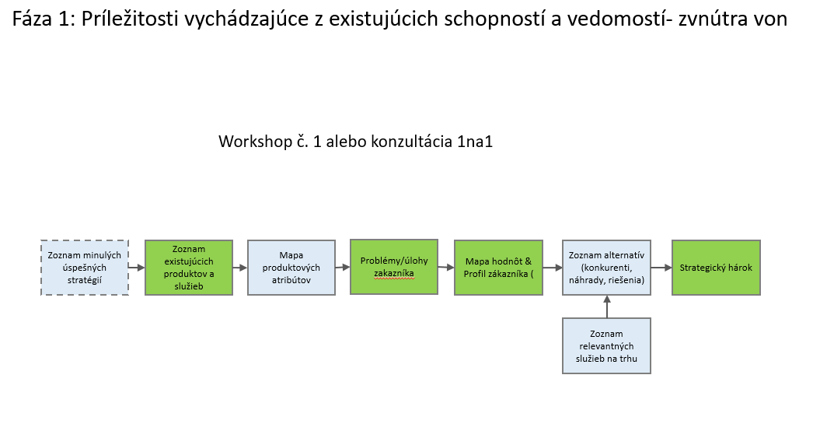

Obr. 1 Pracovný tok prvej fázy Metodiky inovácií v oblasti služieb

* 1. Zoznam minulých úspešných stratégií

|  |  |
| --- | --- |
| **Ďalšou analýzou, ktorá hodnotí schopnosti spoločnosti, je analýza minulých úspešných a neúspešných stratégií, ktoré spoločnosť prijala. Úspešné stratégie, či už oficiálne alebo neoficiálne, sú významným ukazovateľom kompetencií a možností spoločnosti v oblasti rozvoja, najmä ak predchádzajúce stratégie obsahovali prvky inovácií v oblasti služieb.**  **Východiskovou myšlienkou je podľa možností využívať v rámci rozvoja a realizácie servitizácie, stratégie, ktoré sa osvedčili v minulosti.** | |
| **Návod ohľadne realizácie:** | **D.T3.2.4 - Fáza č. 1 – Aplikácia** |

Účelom vytvorenia zoznamu stratégií je identifikovať základné kompetencie spoločnosti a podnikateľské okolnosti, za ktorých môže byť spoločnosť úspešná. Predchádzajúce úspešné stratégie a úspechy spoločnosti sú objektívnym kritériom (resp. dôkazom) jej schopností. Oficiálna stratégia alebo rozhodnutie o presadzovaní konkrétnej stratégie často nestačili. Aby bola spoločnosť schopná úspešne zrealizovať zvolenú stratégiu, musela preukázať kompetencie v oblasti vybraných zákazníkov a trhov, konkurenčného prostredia a navrhovaných hodnôt. Úspechy sú preto priamym výsledkom základných kompetencií príslušnej spoločnosti.

Formálna existencia dokumentu zvaného „stratégia“ nie je podmienkou, v určitých prípadoch je dokonca zbytočná. V procese servitizácie vo výrobných MSP potrebujeme priamy a jednoduchý popis „našej cesty“, kde sú potvrdením schopností spoločnosti namiesto „zamýšľaných“ stratégií a túžobných želaní „zrealizované“ stratégie z reálneho života.

**Premyslené stratégie** znamenajú, že sa spoločná vízia ako aj spoločné ciele a zámery organizácie, ktoré určuje najmä jej vedenie, oznamujú a komunikujú aktérom/zamestnancom (zodpovedným za realizáciu) v rámci organizácie v záujme dosiahnutia daného výstupu. Takéto stratégie sú plánované a vynútené, takže sa pri nich dá použiť argument, že oproti náhlym stratégiám majú výhodu jasného účelu. V tomto prípade sú zámery vedenia jasné a explicitné, čiže všetci aktéri v rámci organizácie ich vedia ľahšie pochopiť a môžu vyvinúť väčšie pracovné úsilie za účelom dosiahnutia stanovených cieľov. Tento prístup má však na druhej strane aj svoje nevýhody, pretože fixácia na konkrétny výstup môže prehĺbiť nepružnosť organizácie a znížiť jej reaktívnosť na udalosti zmien v jej prevádzkovom prostredí resp. na negatívnu spätnú väzbu získanú v súvislosti s presadzovaním konkrétnej stratégie.

**Nečakané stratégie** sú tie, pri ktorých dochádza ku konzistencii v konaní a správaní organizácie v priebehu určitého času napriek tomu, že ich prijatie nebolo nikdy explicitne naplánované. K tomuto javu dochádza vtedy, keď prostredie priamo donúti organizáciu k prijatiu istého vzoru konania. V porovnaní s premyslenými stratégiami sú tieto stratégie oveľa flexibilnejšie a reaktívnejšie. K ich výskytu dochádza prostredníctvom vzorov resp. konzistentných tokov činností v dôsledku takých vplyvov ako sú prostredie, pozitívna spätná väzba alebo trvalá úspešnosť určitej činnosti; centrálne vedenie v tomto prípade neoznamuje žiadny úmysel a kľúčovou výhodou náhlych stratégií ako sú napr. nesúvisiace resp. konsenzuálne stratégie je, že ponúkajú istý stupeň flexibility alebo reaktívnosti, ktorá pri premyslených stratégiách absentuje. Organizácie sú schopné upraviť svoje vzory v reakcii na uskutočnené výstupy svojich aktuálnych krokov.

Pri každej stratégii uvedenej v poskytnutom formulári by mali byť popísané trhy, na ktorých sme nakoniec dosiahli úspech, cieľové zákaznícke segmenty, vzťahy s konkurentmi, distribučné siete a kanály, metódy rozvoja spoločnosti a rozširovanie výroby. Tieto informácie by mali poskytovať odpovede na otázky „Kde spoločnosť vyhráva?“ a „Ako spoločnosť vyhráva?“.

Okrem preukázania kompetencií spoločnosti slúžia popísané stratégie aj na určenie hodnotového systému organizácie. Úspešné minulé stratégie často obmedzujú budúci výber a rozhodnutia, pretože spoločnosti majú sklon vykonávať činnosti stále tým istým spôsobom ako doteraz s čo najmenším počtom vyrušení.

|  |  |
| --- | --- |
| **Ďalšie zdroje:** | * <http://open.lib.umn.edu/strategicmanagement/chapter/1-3-intended-emergent-and-realized-strategies/> * <https://www.linkedin.com/pulse/20140630061420-296333353-deliberate-vs-emergent-business-strategy> |

|  |  |  |
| --- | --- | --- |
| **Zoznam minulých stratégií** | | |
| **Úspešné premyslené** | **Úspešné náhle** | **Neúspešné** |
|  |  |  |

* 1. Zoznam existujúcich produktov a služieb

|  |  |
| --- | --- |
| **Prvým bodom pri realizácii Metodiky inovácií v oblasti služieb je zdokumentovať všetky produkty a služby spoločnosti, ktoré sa už predávajú na trhu, aby sme mohli vyhodnotiť ich dôležitosť pre spoločnosť a ich potenciál pre podporu prostredníctvom servitizácie. V kontexte projektu THINGS+ je možné tento formulár vyplniť ihneď po akceptovaní prihlášky podniku do Pilotnej akcie, pred jej samotným začiatkom.**  **V opačnom prípade sa môže tento krok vykonať ako úvodná „orientačná“ činnosť na začiatku úplne prvej spoločnej udalosti pilotnej skupiny ako súčasť jej predstavenia ostatným účastníkom.** | |
| **Návod ohľadne realizácie:** | **D.T3.2.4 - Fáza č. 1 – Žiadosť/udalosť predstavenia resp. prvý workshop** |

Ide o nástroj, ktorého cieľom je zdokumentovať existujúce produkty (a vhodné služby), ktoré má spoločnosť momentálne vo svojom portfóliu. Tento nástroj sa dá použiť buď ako úvodný obsah zo žiadosti alebo ako začiatok procesu servitizácie. Pointou je zdokumentovať existujúce produkty a vyhodnotiť ich dôležitosť.

Produkty sa posudzujú z hľadiska:

* **finančnej dôležitosti** pre spoločnosť (1 – nízka dôležitosť; 5 – kritická, najvyššia dôležitosť). Cieľom je zoradiť produkty na základe ich celkovej výnosnosti a ziskovosti.
* Druhým kritériom je **vnímaná dôležitosť** – niektoré produkty, najmä novo vyvinuté produkty resp. produkty založené na pokročilých technológiách, ktoré nedosahujú dobré výsledky, môžu byť dôležitejšie z hľadiska značky a budúcej pozície spoločnosti na trhu.
* Výsledný **dopad** je súčinom týchto dvoch hľadísk, pričom dosiahnutý výsledok môžeme použiť pri návrhu najsľubnejších produktov na servitizáciu.

|  |  |  |  |  |
| --- | --- | --- | --- | --- |
| **Produkt/služba** | **Popis** | **Finančná dôležitosť**  **(1 min. – 5 max.)** | **Vnímaná dôležitosť**  **(1 min. – 5 max.)** | **Dopad**  **(finančná x vnímaná)** |
|  |  |  |  |  |
|  |  |  |  |  |
|  |  |  |  |  |
|  |  |  |  |  |

|  |  |
| --- | --- |
| **Ďalšie zdroje:** | * Christensen, M. C.; Anthony, S.D.; Roth, E.A.: Seeing what’s next, Harvard Business School Publishing Coorporation, Boston, Massachusetts, USA, 2004 * Christensen, Clayton M. "Assessing Your Organization's Innovation Capabilities." Leader to Leader, č. 21 (leto 2001): 27-37. |

* 1. Mapa produktových atribútov

|  |  |
| --- | --- |
| **Úvodná identifikácia príležitostí na servitizáciu začína odhalením skrytých vedomostí organizácie a posunutím jej perspektívy – z „centralizácie na produkt“ na „centralizáciu na zákazníka“. V záujme objasnenia ponuky (kombinácia produktu a služby) a spustenia transformácie perspektívy by sa mala použiť Mapa produktových atribútov na identifikáciu kľúčových prvkov ponuky, ktorých kategorizáciu môžeme vykonať na základe ich vnímania zo strany zákazníka.**  **Napriek tomu, že Mapa produktových atribútov má povahu „centralizácie na produkt“, je dobrým východiskovým bodom pre postupný posun perspektívy z problémov, ktoré sa týkajú produktu, na problémy, ktoré sa týkajú zákazníka.** | |
| **Návod ohľadne realizácie:** | **D.T3.2.4 - Fáza č. 1 – Workshop** |

Mapa produktových atribútov je nástroj používaný na sledovanie a vyhodnocovanie dynamickej zhody medzi potrebami zákazníckeho segmentu a atribútmi produktu, perspektívne sa však dá využiť aj na plánovanie nových produktov alebo služieb a na podporu spoločnosti v oblasti výberu žiaducich zákazníckych segmentov.

Po odhalení najdôležitejších produktových atribútov sa tieto zmapujú v matrici ACE (Attribute Categorization and Evaluation – Kategorizácia a hodnotenie atribútov), čo je šablóna v rámci ktorej sú zdôraznené konkurenčné imperatívy jednotlivých atribútov. Táto matrica pomáha pri zameriavaní pozornosti na príležitosť, ako využiť typické zručnosti spoločnosti na vytvorenie nových aktivátorov a odlišovacích znakov alebo na zmenu faktorov, ktoré konkurenti tolerujú, na faktory, s ktorými nie sú spokojní. Matrica atribútov tak umožňuje určiť, aké kroky musí spoločnosť vykonať v reakcii na jednotlivé atribúty, a tým pomáha štruktúrovať strategickejšie posudzovanie produktu a jeho budúcnosti.

Táto metóda sa využíva pomocou nasledujúcich krokov:

* **Odhalenie najdôležitejších atribútov** – identifikácia súbežných potrieb, identifikácia nákupných vzorov, sledovanie skutočného využívania produktu zákazníkom, identifikácia vnímania rizika zo strany zákazníka
* **Mapovanie atribútov** – každá bunka matrice má typický dopad na konkurencieschopnosť produktu (základný, diskriminačný, aktivačný). Mapovanie sa vykonáva pomocou nasledujúcich krokov:
  + Určenie konkrétnych zákazníckych segmentov, na ktoré sa treba zamerať.
  + **Horný riadok** znázorňuje tie prvky a atribúty, ktoré zákazník hodnotí pozitívne; na základe nich sa môže rozhodnúť pre kúpu alebo ostať lojálny voči vášmu produktu alebo službe. **Základné prvky** (prvý stĺpec) sú prvky, ktorých získanie cieľový segment očakáva. Nie sú predmetom diskusie a často ani investícií, pretože zákazníci ich zvyčajne považujú za istotu. Pozitívne diskriminačné atribúty v strednom stĺpci pomáhajú pri rozlišovaní a určujú konkurenčnú pozíciu. Tu sa môže vytvoriť východisko pre konkurenčne odlíšené ceny a pozície. V stĺpci Aktivačné atribúty sú uvedené najpozitívnejšie atribúty, ktoré odlišujú organizáciu od jej konkurentov a dávajú zákazníkom silno motivovaný dôvod na nákup a využitie jej ponuky.
  + V **strednom riadku** sú negatíva: veci, ktoré sa zákazníkom nepáčia a bez ktorých by sa radšej zaobišli. Tolerované faktory v prvom stĺpci zákazník očakáva a nemajú vplyv na to, či sa rozhodne pre nákup v danej organizácii alebo u niektorého konkurenta. Elimináciou tolerovaného faktora je možné dosiahnuť veľkú konkurenčnú výhodu. Negatívne aktivátory v treťom stĺpci vyvolávajú celý rad negatívnych emócií vznikajúcich v dôsledku nesprávneho úsudku ako je napr. uvedenie produktu alebo služby, ktoré vnímame ako neakceptovateľné. Ich rýchlu elimináciu považujeme za kritickú.
  + V **treťom riadku** sú Neutrálne atribúty, ktoré zákazníka buď nezaujímajú alebo o nich ani nevie. Po vyplnení riadku Neutrálne by sme mali zákaznícky segment starostlivo vyhodnotiť. Atribúty, ktoré sú pri niektorých zákazníkov neutrálne, môžu byť u iných základné alebo odlišovacie. Neutrálne atribúty vo všeobecnosti zvyšujú náklady bez pridanej hodnoty a ich eliminácia môže znížiť tak náklady ako aj cenu.
* **Zhodnotenie** – keď má spoločnosť zmapované svoje predpoklady týkajúce sa reakcií zákazníkov na daný produkt, musí vykonať ich zhodnotenie. Presnosť úvodného zmapovania sa dá otestovať pomocou rozličných techník cieleného prieskumu trhu: modelové skupiny, diskusie s hlavnými zákazníkmi a distribútormi a testovacie trhy. Mali by sme zvážiť, akým spôsobom by sme vedeli pozitívne atribúty poskytnúť rýchlejšie, lepšie, lacnejšie a pohodlnejšie než doposiaľ. Ako by sme mohli znížiť počet negatívnych a neutrálnych atribútov resp. ich úplne odstrániť? Ako môžeme vyhovieť prípadným novým potrebám zákazníkov?
* **Postupná zmena konfigurácie** - po využití matrice ACE na otestovanie predpokladov ju spoločnosť môže použiť na anticipovanie migrácie atribútov. Keď sa zákazníci a konkurenti dozvedia o atribútoch produktov, atribúty sa premiestnia z jednej bunky matice do inej.

|  |  |
| --- | --- |
| **Ďalšie zdroje:** | * <https://hbr.org/1996/05/discover-your-products-hidden-potential> * <https://executiveeducation.wharton.upenn.edu/thought-leadership/wharton-at-work/2012/06/attribute-map-1> * <https://executiveeducation.wharton.upenn.edu/thought-leadership/wharton-at-work/2012/07/attribute-map-2> |

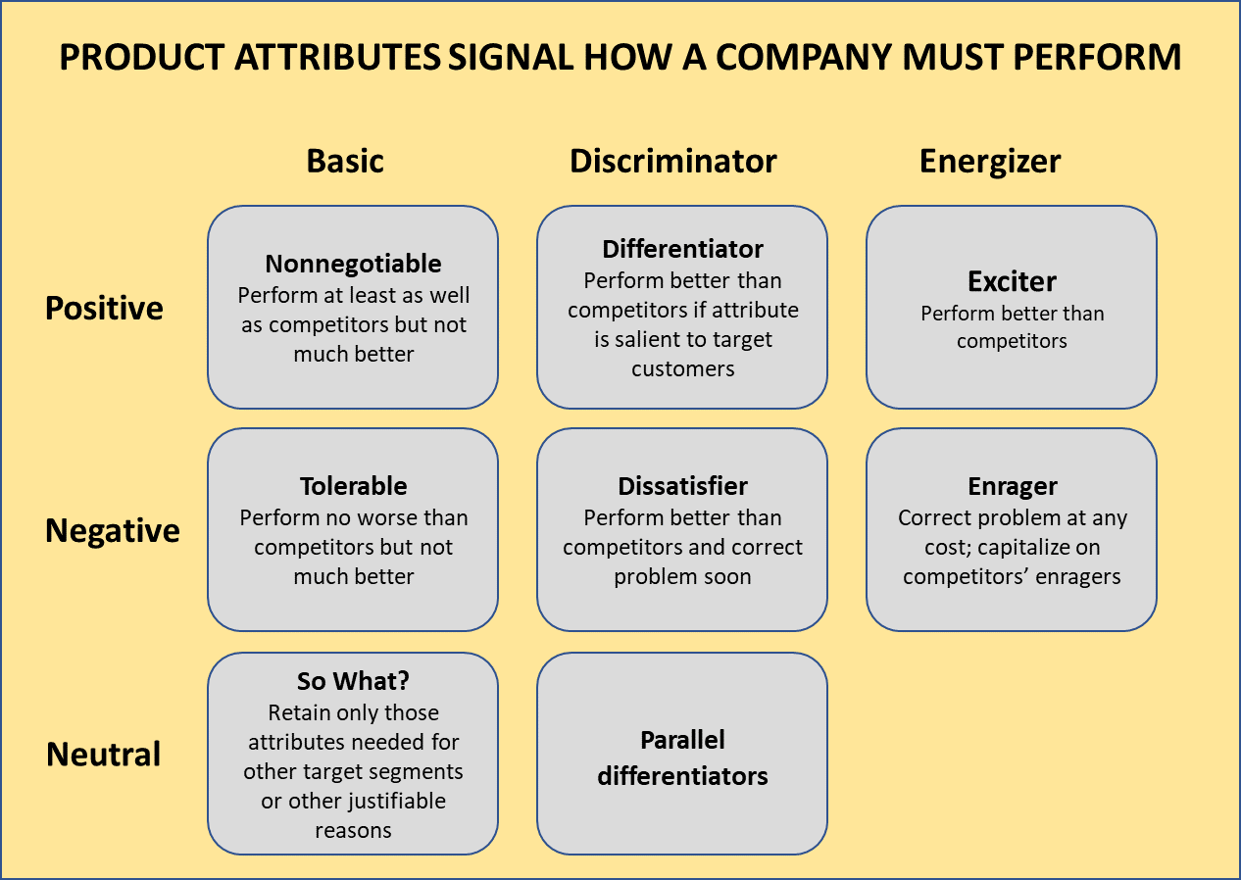

|  |  |  |  |
| --- | --- | --- | --- |
|  | Základný | Diskriminačný | Aktivačný |
| Pozitívny | **Nevyhnutné**  Má atribúty aspoň takej kvality ako je tomu u konkurencie ale nie oveľa lepšie | **Rozdeľovač**  Má atribúty vyššej kvality ako je tomu u konkurencie, ak sú tieto známe cieľovým zákazníkom | **Budič**  Má atribúty vyššej kvality ako je tomu u konkurencie |
| Negatívny | **Tolerovateľné**  Má atribúty rovnakej kvality ako je tomu u konkurencie ale nie oveľa lepšie | **Uspokojovač**  Má atribúty vyššej kvality ako je tomu u konkurencie a okamžite rieši daný problém | **Mínus**  Rieši problém za každú cenu; priživuje sa na mínusoch konkurencie |
| Neutrálny | **Čo ďalej?**  Ponechať iba tie atribúty potrebné pre ostatné cieľové segmenty alebo z iných odôvodniteľných dôvodov | **Paralelné rozdeľovače** |  |

* 1. Hlavný „skutočný“ problém zákazníka – hlavné pracovné úlohy zákazníka (JTBD – job to be done- Úloha ktorú treba splniť)

|  |  |
| --- | --- |
| **Definovanie hlavných problémov zákazníka posúva pohľad smerom k cieľovému zákazníckemu segmentu, pre ktorý chce spoločnosť vytvoriť službu.** **Títo zákazníci nemusia byť nevyhnutne konečnými používateľmi vybraného produktu – zamýšľaná služba môže byť určená pre sprostredkovateľov v distribučnom reťazci – veľkoobchodníkov alebo maloobchodné segmenty. Pri tomto kroku treba mať na mysli rozličných, ale jasne zameraných a náležite zadefinovaných zákazníkov.** **Odporúčanou technikou je vybrať konkrétnu reálnu osobu, ktorá bude „predstavovať“ konkrétny zákaznícky segment.**  **Daná spoločnosť sa musí zamerať na problém, ktorý sa táto osoba snaží vyriešiť (koncepcia Úlohy ktorú treba splniť).**  **Z hľadiska budúcich aktivít v rámci práce s metodológiou majú problémy/pracovné úlohy zákazníka a okolnosti nákupu/využívania obrovský význam a preto má táto činnosť kľúčovú dôležitosť!** | |
| **Návod ohľadne realizácie:** | **D.T3.2.4 - Fáza č. 1 – Workshop** |

Východiskovým bodom lepšieho porozumenia zo strany zákazníka je odhalenie skutočných dôvodov jeho vzťahu k spoločnosti a jej produktom.

Hlavnou úlohou tohto nástroja je zakomponovať pohľad zákazníka do procesu pochopenia trhu na ktorom daná spoločnosť pôsobí. Namiesto produktov a segmentácie trhu na základe týchto produktov by mali byť východiskovým bodom problémy (ciele) zákazníka a segmentácia trhu na základe okolností zákazníka a problémov (cieľov), ktoré v rámci týchto okolností vznikajú.

Ide o komprimovaný nástroj, ktorý umožňuje popísať tri navzájom súvisiace témy týkajúce sa vybraného produktu/ponuky:

* **Zákazníci: Kto sú naši zákazníci?**Popíšte ľudí, ktorí daný produkt kupujú alebo používajú. Môžete ich zadefinovať ako jednotlivcov, profesionálov, rodiny alebo ďalších členov sociálnych skupín.
* **Dôvody na kúpu produktu: Prečo zákazníci náš produkt kupujú alebo používajú?**Popíšte, ako sa daný produkt používa na riešenie problému, ktorý sa objavuje v živote zákazníka, alebo ako umožňuje zákazníkov niečo dosiahnuť, zlepšiť životné podmienky alebo zabrániť nežiaducim výstupom a dôsledkom.
* **Okolnosti: Kedy a (niekedy) kde zákazníci naše produkty kupujú a používajú?**Okolnosti určujú správanie skupín zákazníkov – veľkosť trhu nie je obmedzená počtom zákazníkov, ale výskytom priaznivých podmienok pre produkt danej spoločnosti.

|  |  |
| --- | --- |
| **Ďalšie zdroje:** | * <https://hbr.org/2016/09/know-your-customers-jobs-to-be-done> * <https://strategyn.com/jobs-to-be-done/> * <https://jobs-to-be-done.com/define-the-market-around-the-customers-job-to-be-done-49b65324e5bd> |

|  |  |  |
| --- | --- | --- |
| Produkt: | | |
| Zákaznícky segment  (kupujúci alebo používateľ)  **Kto je náš zákazník?** | Problém alebo „pracovná úloha, ktorú treba vykonať“  **Aký má zákazník dôvod k nákupu/používaniu?** | Okolnosti nákupu/používania  **Kedy sa zákazník dostáva k nákupu/používaniu?** |
|  |  |  |
|  |  |  |
|  |  |  |

* 1. Mapa hodnôt (Value Proposition Canvas)- časť 1

|  |  |
| --- | --- |
| **Produktové atribúty identifikované v rámci predchádzajúceho nástroja predstavujú užitočné vstupy pre Mapu hodnôt prezentovanú v tejto časti. Cieľom využitia tohto nástroja je ďalšia formulácia produktu/služby (jeho využitie na cielenejší popis samostatnej integrovanej ponuky) a typických vlastností z hľadiska ich vplyvu na zákazníka.**  **V rámci spoločnosti sa vlastnosti produktu často vnímajú ako technické resp. technologické výzvy, zatiaľ čo tento nástroj pomáha posunúť túto perspektívu v smere k funkčnej a praktickej perspektíve s centralizáciou na zákazníka.**  **Hlavným účelom Mapy hodnôt je transformovať predtým definované vlastnosti produktu na úžitky vnímané zákazníkom – prostredníctvom vytvorených „prínosov“ alebo eliminovaných resp. zmiernených „bolestí“. Vďaka hárku sa okrem toho začíname učiť, že vlastnosti produktu, ktoré sa netransformujú na úžitky vnímané zákazníkom, môžu byť zbytočné a v ďalšom procese nepotrebné.** | |
| **Návod ohľadne realizácie:** | **D.T3.2.4 - Fáza č. 1 – Workshop** |

Mapa hodnôt pomáha pri zviditeľňovaní a zhmotňovaní navrhovaných hodnôt. Ide o časť Hárku s navrhovanými hodnotami, ktorá sa často používa v kombinácii s podnikateľským modelom Canvas. Mapa hodnôt sa používa na definovanie vlastností produktov a služieb spoločnosti, ktoré zmierňujú negatíva a riešia ťažkosti vyplývajúce z vykonávania Pracovných úloh, ktoré treba vykonať, a taktiež prinášajú úžitok zákazníkovi. Tieto vlastnosti popisujú, ako sa vytvára návrh hodnôt pre zákazníka. Definovanie týchto vlastností pomocou Mapy hodnôt pomáha pri projektovaní, testovaní a budovaní navrhovaných hodnôt podniku štruktúrovanejším spôsobom. Umožňuje testovanie a opakovanie koncepcie produkt/služba na základe konštruktívnej tímovej práce a analýzy predpokladov o zákazníkoch a o trhu.

V poli **Produkty a služby** by malo byť uvedené, že všetky produkty a súvisiace služby sú vybudované okolo navrhovaných hodnôt. Môže ísť o hmotné, nehmotné, digitálne, finančné a iné aktíva, ktoré nemajú pre zákazníka rovnakú dôležitosť. Aktíva dôležité z hľadiska navrhovaných hodnôt by sa mali odlíšiť od tých, ktorých dôležitosť je menšia.

V poli **Faktory zmierňovania negatív** by malo byť riešené, ako systém produkt/služba rieši ťažkosti, potreby a problémy zákazníkov. Tieto vyhlásenia by mali explicitne naznačovať, ako chce spoločnosť eliminovať resp. zmierňovať ťažkosti, s ktorými sa zákazníci stretli pred pracovnou úlohou, ktorú sa snažia splniť, počas nej a po jej vykonaní, resp. aj ťažkosti, v dôsledku ktorých danú pracovnú úlohu vykonať nemohli. Faktory zmierňovania negatív by sa mali rozlišovať aj podľa dôležitosti, pretože riešia ťažkosti rôznej závažnosti. Čím je riešený problém väčší, tým väčšia je vytvorená hodnota.

V poli **Generátory prínosov** by sme mali popísať, ako systém produkt/služba danej spoločnosti pomáha zákazníkom pri dosahovaní prínosov a ako ponúka zákazníkovi hodnotu. Tu by sme mali naznačiť, ako chce spoločnosť produkovať výstupy a prínosy, ktoré zákazníci očakávajú a ktoré si želajú, či už vedome alebo nevedome. Generátory prínosov treba takisto diferencovať, aby sme sa mohli zamerať na najdôležitejšie z nich z pohľadu zákazníka.

Počas mapovania tvorby hodnôt by sme mali zadefinovať prvky a uviesť oznámenia, ktoré sú najdôležitejšie z pohľadu zákazníka, pretože je nereálne riešiť všetky jeho pracovné úlohy, ťažkosti a prínosy. V zozname by mali byť produkty a služby, ktoré vytvárajú navrhované hodnoty pre konkrétny zákaznícky segment, zatiaľ čo generátory prínosov a faktory zmierňovania negatív riešia zásadné prínosy pre zákazníka a jeho extrémne bolesti. Produkty a služby, faktory zmierňovania negatív a generátory prínosov musia riešiť pracovné úlohy, negatíva a prínosy uvedené v ďalšej časti Hárku s navrhovanými hodnotami, ktorou je Profil zákazníka.

|  |  |
| --- | --- |
| **Ďalšie zdroje:** | * Osterwalder, A.; Pigneur, Y.; Bernarda, G.; Smith, A.: Value Proposition Design, John Wiley and Sons, Inc., Hoboken, New Jersey, USA, 2014 * <https://strategyzer.com/canvas/value-proposition-canvas> * <https://medium.com/upperstory/the-flow-of-a-value-proposition-canvas-b63b68f0e28b> * <https://www.peterjthomson.com/2013/11/value-proposition-canvas/> |



Obr. 2 Mapa hodnôt – časť Hárku s navrhovanými hodnotami (zdroj: <https://strategyzer.com/>)

* 1. Profil zákazníka – profil zákazníckeho segmentu (Value Proposition Canvas )- časť 2

|  |  |
| --- | --- |
| **Profil zákazníka je na druhej strane Hárku s navrhovanými hodnotami. Cieľom tohto nástroja je pomôcť pri formulovaní preferencií konkrétneho zákazníckeho segmentu a problému, pre ktorý tento zákaznícky segment hľadá riešenie. Prínosy, ktoré zákazníci získajú pri konkrétnej „úloho ktorú treba splniť“, by sa mali popísať spolu s negatívami, ktoré tieto prínosy prinášajú.**  **Ide čisto o pohľad zákazníka, takže kľúčovým krokom je zabrániť vytvoreniu zrkadlového obrazu „Mapy hodnôt“ – mali by sme si všímať rozdiely a ak niečo po uplatnení pohľadu zákazníka nesedí, treba to popísať v Profile zákazníka.** | |
| **Návod ohľadne realizácie:** | **D.T3.2.4 - Fáza č. 1 – Workshop** |

Pri definovaní navrhovaných hodnôt v rámci ponuky systému produkt/služba je dôležité zadefinovať pracovnú úlohu, ktorú sa zákazník snaží splniť. Okrem toho je potrebné zadefinovať, aké problémy a ťažkosti zažíva zákazník pri jej plnení. Tieto prvky môžeme popísať pomocou mapy Profil zákazníka, ktorá je súčasťou Value Proposition Canvas.

Prvým segmentom, ktorý treba zadefinovať, sú **Pracovné úlohy zákazníka.** Tu treba popísať veci, ktoré sa zákazník snaží vykonať a ktorými sú rozličné úlohy, ktoré sa zákazník snaží vykonať a splniť, ako aj problémy, ktoré sa snaží vyriešiť alebo pri ktorých sa o to musí aspoň pokúsiť. Pri definovaní týchto pracovných úloh je dôležité zohľadniť pohľad zákazníka, aby sme vedeli identifikovať, čo sa v skutočnosti snaží vykonať.

Existujú tri hlavné druhy pracovných úloh: **Funkčné pracovné úlohy** – vykonanie konkrétnej pracovnej úlohy alebo vyriešenie konkrétneho problému; **Sociálne pracovné úlohy** – pracovné úlohy vykonávané pre vyvolanie dobrého dojmu alebo pre určenie vnímania zo strany ostatných (trendy výzor, vnímanie mojej kompetentnosti zo strany okolia); **Osobné/emočné pracovné úlohy** – zákazníci hľadajú konkrétny emočný stav ako napríklad dobrý pocit alebo pocit bezpečia.

Zákazníci, ktorí kupujú a konzumujú hodnotu, vykonávajú aj podporné pracovné úlohy. V závislosti od príslušnej roly ide o nasledujúce úlohy: **Nákupca hodnoty** – pracovné úlohy, ktoré sa týkajú nakupovania hodnoty (porovnávanie, rozhodovanie), **Spolutvorca hodnoty** – pracovné úlohy, ktoré sa týkajú spolutvorby hodnoty s organizáciou (napr.: umiestňovanie recenzií na produkty, účasť na projektovaní); **Prenášač hodnoty** – pracovné úlohy, ktoré sa týkajú skončenia životného cyklu navrhovanej hodnoty (zrušenie služby, likvidácia alebo prenos produktu, opätovný predaj).

Pri definovaní pracovnej úlohy je veľmi dôležité zadefinovať kontext, v ktorom sa bude vykonávať (použitie telefónu v aute alebo vo vlaku) a význam, aký má pre zákazníka, aby sme mohli venovať pozornosť dôležitým pracovným úlohám.

Ďalší segment sa venuje **Ťažkostiam** zákazníka.Ťažkosti sú problémy alebo čokoľvek iné, ktoré zákazníka zaťažuje pred pokusom o vykonanie pracovnej úlohy, ktorú treba vykonať, ako aj počas jej vykonávania a po jej vykonaní, resp. niečo, čo mu bráni v jej vykonaní. Identifikovať môžeme tri druhy ťažkostí zákazníka: **Nežiaduce výstupy, problémy a vlastnosti** – funkčné (nefunkčnosť), sociálne (škaredý vzhľad), emočné (zlý pocit) a podružné (zaťažujúce); **Prekážky** – bránia zákazníkovi vykonať pracovnú úlohu alebo jej vykonanie spomaľujú; **Riziko (nežiaduce potenciálne výstupy)** – možnosť, že sa niečo pokazí a bude mať závažné negatívne dôsledky. Bolesti treba diferencovať na základe dôležitosti z pohľadu zákazníka.

Posledným segmentom Profilu zákazníka sú **Prínosy.** Ide o výstupy a úžitky, ktoré zákazníci chcú, či už vedome alebo nevedome.

Prínosy môžu byť **Potrebné** (bez nich riešenie nefunguje), **Očakávané** (očakávané, hoci riešenie funguje aj bez nich), **Vyžadované** (prínosy nad rámec toho, čo sa od riešenia očakáva, no zákazník si ich želá) a **Neočakávané** (prínosy nad rámec toho, čo zákazník očakáva a čo si želá).

Pracovné úlohy, bolesti a prínosy by sa mali popísať čo najpresnejšie a najkonkrétnejšie, aby sa dali navzájom odlíšiť a vyhodnotiť a aby sa tak dali vypracovať tie najdôležitejšie (ktoré zákazníka naozaj zaujímajú).

|  |  |
| --- | --- |
| **Ďalšie zdroje:** | * Osterwalder, A.; Pigneur, Y.; Bernarda, G.; Smith, A.: Value Proposition Design, John Wiley and Sons, Inc., Hoboken, New Jersey, USA, 2014 * <https://strategyzer.com/canvas/value-proposition-canvas> * <https://medium.com/upperstory/the-flow-of-a-value-proposition-canvas-b63b68f0e28b> * <https://www.peterjthomson.com/2013/11/value-proposition-canvas/> |



Obr. 3 Mapa zákazníka – časť Hárku s navrhovanými hodnotami (zdroj: <https://strategyzer.com/>)

* 1. Zoznam alternatív (konkurenti, náhrady, riešenia)

|  |  |
| --- | --- |
| **Po zadefinovaní problému zákazníka (nie samotného produktu) ako dôvodu na vytvorenie vzťahu so zákazníkom sa tento problém môže stať kľúčovým prvkom definujúcim daný trh. Trhový segment by sa mal definovať ako problém, ktorý riešia príslušné produkty a služby. Táto koncepcia znamená zmenu definície vnímania trhu a uvádza do nášho zorného poľa nových nekonvenčných konkurentov, ktorých treba identifikovať a zdokumentovať v poskytnutom formulári.**  **Hlavným cieľom je rozšíriť pohľad spoločnosť na svoje potenciálne cieľové trhy. Snaha o servitizáciu veľmi často otvára predtým ignorované trhy alebo trhy s nízkou vybavenosťou službami, ktoré nepatrili medzi kľúčové trhy výrobných spoločností.** | |
| **Návod ohľadne realizácie:** | **D.T3.2.4 - Fáza č. 1 – Workshop** |

Nové technológie a globalizácia umožnili rýchlejšie trhové zmeny vyplývajúce z posunu prístupu z orientácie typu „vlastné odvetvie“ na orientáciu typu „svet príležitostí a hrozieb“. Keď svoje odvetvie definujete pomocou problému, ktorý váš produkt rieši (a nie pomocou samotného produktu), ľahko budete svedkami toho, ako zákazníkov z iných odvetví hľadajúcich riešenie rovnakého problému pritiahnu odlišné ponuky. Keď prestaneme technológiu popisovať ako priemyselné odvetvie (stavebné riešenia namiesto priemysel kovov, dopravné riešenia namiesto automobilový priemysel alebo riešenia, ktoré spájajú ľudí namiesto telekomunikačný priemysel), vznikne obrovský priestor, v ktorom budú tak príležitosti ako aj hrozby.

Presun k ponukám z iných odvetví môže byť vyvolaný racionálnymi dôvodmi typu: pritiahnutie do rovnakého odvetvia, ale krajín z iných kontinentov alebo rozvojových krajín, alebo pritiahnutie pozornosti náhradnými riešeniami vytvorenými v iných odvetviach. V niektorých prípadoch, keď produkt rieši príslušný problém zákazníka neadekvátne, zákazníci sú tlačení k tomu, aby „vynašli“ istý druh „dostatočného riešenia“ alebo aby našli spôsob, ako sa vyhnúť problému s organizáciou. V zozname alternatív by malo byť aj riešenie tzv. „nekonzumovania“ – rozhodnutie, keď sa zákazník rozhodne žiť aj s nevyriešenými problémami.

Každá z týchto skupín (konkurenti, náhrady, organizácia) má určitý „návrh hodnoty“ – segmenty, ktoré sa zákazníkovi páčia a ktoré ho za určitých okolností nútia, aby si zvolil príslušné riešenie. Dokonca aj nekonzumovanie obsahuje prvky návrhu hodnoty: pozitívne (zdarma, jednoduchosť, dostupnosť) a negatívne (neriešenie problému) a pokiaľ sú pozitívne prvky silnejšie – zákazník ku kúpe nepristúpi.

Nasledujúci formulár sa môže použiť na systematické zadefinovanie a popísanie konkurentov, náhrad a organizácie pre istú pracovnú úlohu, ktorú treba vykonať, bez jednoznačného zamerania na rovnaké odvetvie.

|  |  |
| --- | --- |
| **Ďalšie zdroje:** | * <https://hbswk.hbs.edu/item/clay-christensen-the-theory-of-jobs-to-be-done?cid=wk-sm-fb-sf49398184&sf49398184=1> |

**Produkt: ____________________ Problém zákazníka/Úloha ktorú treba splniť: ________________**

|  |  |
| --- | --- |
| Konkurenti, náhrady, organizácia | Kľúčové prvky ich návrhu hodnoty – prečo sa pre ňu zákazník rozhodne. |
|  |  |
|  |  |
|  |  |

* 1. Zoznam relevantných služieb na trhu

|  |  |
| --- | --- |
| **Ďalšou úlohou, ktorú by mali spoločnosti splniť po prvom workshope, je získanie informácií o ponukách konkurentov. Spoločnosti by mali identifikovať služby ponúkané konkurentmi ako aj ich náhrady a zdokumentovať ich v poskytnutom formulári, aby sa informácie o nich mohli používať pri tvorbe vlastných služieb. Cieľ je dvojaký – jednak pochopiť (a zdokumentovať) konkurenčné ponuky na trhu a jednak identifikovať možné rolové modely, ktoré by sa mohli použiť v rámci snahy o servitizáciu.** | |
| **Návod ohľadne realizácie:** | **D.T3.2.4 - Fáza č. 1 – Workshop** |

Nasledujúca tabuľka ponúka jednoduchý spôsob, ako posúdiť a zdokumentovať služby poskytované konkurenčnými spoločnosťami v záujme vyhodnotenia príležitostí vo vzťahu k schopnostiam a výkonom ostatných spoločností, ktoré vykonávajú podnikateľskú činnosť na rovnakom trhu.

|  |  |  |  |
| --- | --- | --- | --- |
| **Názov služby** (a prípadne aj konkurenčnej spoločnosti) | **Stručný popis služby**  (Kedy a ako sa služba poskytuje? Kto ju poskytuje? Aké sú kľúčové zdroje a činnosti potrebné pre danú službu?) | **Cieľ danej služby**  (Reakcia na ktorú potrebu? Riešenie ktorého problému?) | V ponuke ako štandardná alebo doplnková služba |
|  |  |  |  |
|  |  |  |  |
|  |  |  |  |
|  |  |  |  |

* 1. Strategický hárok pre „daný problém“

|  |  |
| --- | --- |
| **Po posúdení konkurenčných alternatív k ponuke spoločnosti by sa mal tento nástroj použiť na vizualizáciu návrhu hodnoty pomocou vyhodnotenia konkrétnych prvkov a faktorov, ktoré ju definujú vo vzťahu k ponukám konkurenčných spoločností. Faktory, v ktorých poskytovatelia služieb navzájom súperia, by sa mali identifikovať a vyhodnotiť na základe výsledkov predchádzajúcich nástrojov s cieľom rozpoznať rozličné príležitosti.**  **Výsledkom by malo byť porovnanie konkurenčných riešení (dokonca aj v prípade, ak sa zdajú neporovnateľné pomocou analýz trhu založených na produktoch alebo demografických údajoch) a pochopenie dôvodu, pre ktorý si zákazník vyberá konkrétne riešenie za konkrétnych okolností.**  **Stručne povedané, strategický hárok pomáha pri vizuálnom pochopení a predvídaní správania zákazníka pri konfrontácii jeho konkrétnych okolností a vlastností ponuky (produktu).** | |
| **Návod ohľadne realizácie:** | **D.T3.2.4 - Fáza č. 1 – Workshop** |

Strategický hárok je diagnostický nástroj, ktorý graficky zachytáva súčasný strategický pôdorys a poskytuje vizualizáciu budúcich výhľadov organizácie. Poskytuje vizualizáciu, ktorá môže ponúknuť nové zistenia, keď sa použije ako súčasť strategického procesu. Ide v zásade o líniový graf, ktorý označuje funkcie alebo faktory vzhľadom k dôležitosti pre organizáciu a ktorý tieto funkcie následne prekrýva konkurentmi resp. odvetvovými porovnávacími hodnotami. Strategický hárok slúži na zachytenie aktuálneho stavu známeho trhového priestoru, ktorý umožňuje používateľom jasne vidieť faktory, v ktorých dané odvetvie súperí, a oblasti, do ktorých konkurenti momentálne investujú. Okrem toho motivuje používateľov k aktivite, aby preorientovali svoju pozornosť z konkurentov na alternatívy a zo zákazníkov na osoby, ktoré v danom odvetví nenakupujú.

Horizontálna os na strategickom hárku zachytáva rad faktorov, v ktorých dané odvetvie súperí a do ktorých investuje, zatiaľ čo vertikálna os zachytáva úroveň ponúk, ktoré dostávajú kupujúci zo všetkých týchto kľúčových konkurenčných faktorov. Základnou zložkou strategického hárku je hodnotová krivka resp. strategický profil. Ide o grafické vyobrazenie relatívneho výkonu spoločnosti v rámci odvetvových konkurenčných faktorov. Silná hodnotová krivka má ťažisko, odchýlku aj presvedčivé motto.

Strategický hárok dokáže poskytnúť informácie, ktoré umožňujú naformulovať konkurenčnú stratégiu presunom ťažiska stratégie z konkurencie na alternatívy a zo zákazníkov na osoby, ktoré nie sú zákazníkmi daného odvetvia.

|  |  |
| --- | --- |
| **Ďalšie zdroje:** | * Kim, W.C.; Mauborgne, R.: Blue Ocean Strategy: Harvard Business School Publishing Coorporation, Boston, Massachusetts, USA, 2015 * <https://www.blueoceanstrategy.com/tools/strategy-canvas/> |

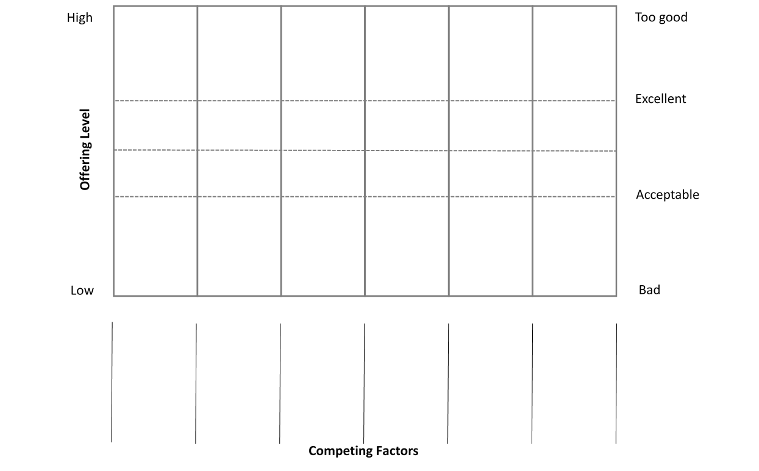

* 1. Brainstorming o príležitostiach (rámec pre štyri kroky)

|  |  |
| --- | --- |
| **Tento nástroj je doplnkom predošlého nástroja a je určený na účely ďalšej diskusie o možných zmenách a transformácii navrhovaných hodnôt v zmysle konkrétnych faktorov konkurencieschopnosti: či ich treba pri vytvorení transformovanej ponuky, ktorá by bola viac prispôsobená konkrétnemu zákazníckemu segmentu, obmedziť, zlepšiť, vytvoriť (doplniť) alebo dokonca eliminovať.**  **Myšlienkou je, že „jednoduchý“ krok ohľadne konkrétnej vlastnosti môže viesť k dramatickej zmene vo vnímaní hodnoty dodanej zákazníkovi a k vytvoreniu úplne nových skupín zákazníkov ako aj trhov.** | |
| **Návod ohľadne realizácie:** | **D.T3.2.4 - Fáza č. 1 – Workshop** |

Tento nástroj sa používa pri rekonštrukcii prvkov hodnoty pre kupujúceho počas vytvárania krivky novej hodnoty resp. strategického profilu a je doplnkom Stratégie Canvas. Vychádza z matrice Eliminácia – Obmedzovanie – Rozširovanie – Vytváranie, ktorá pomáha podnikateľom, aby sa mohli počas definovania krivky novej hodnoty sústrediť súčasne na elimináciu a obmedzovanie ako aj na rozširovanie a vytváranie nových prvkov. Brainstormingové stretnutia vedené v zmysle tohto nástroja podporujú súčasné riešenie diferenciácie a nízkych nákladov v záujme zrušenia kompromisu medzi hodnotou a nákladmi. Nástroj pomáha identifikovať, či sa spoločnosti zameriavajú iba na rozširovanie a vytváranie, čím zvyšujú úroveň nákladov, pričom z technického hľadiska sú ich produkty a služby často navrhnuté zbytočne veľkoryso. Tejto matrici bez problémov rozumejú rozličné kategórie zamestnancov a vedúcich pracovníkov, čím vzniká vysoký stupeň zapojenia do jej využívania. Vyplnenie mriežky núti spoločnosti k tomu, aby identifikovali všetky faktory, v ktorých sa v rámci odvetvia súťaží, čím im pomáha odhaliť širokú paletu implicitných predpokladov, ktoré v rámci konkurencie nevedome zohľadňujú.

**Eliminácia** – núti spoločnosti zvážiť elimináciu faktorov, v ktorých sa v určitom odvetví dlhodobo súťaží a ktoré sú považované za nemenné napriek tomu, že už nemajú žiadnu hodnotu resp. môžu hodnotu dokonca znižovať. Keď dôjde v hodnote u zákazníka k významnej zmene, spoločnosti to často ignorujú alebo si zmenu ani nevšimnú.

**Obmedzovanie** – núti spoločnosti uvažovať o tom, či z technického hľadiska nedošlo v rámci konkurenčného náhlenia k zbytočne veľkorysému riešeniu produktov a služieb resp. k situácii, keď majú zákazníci viac služieb, než potrebujú, čo zvyšuje úroveň nákladov bez adekvátnych prínosov.

**Rozširovanie** – motivuje spoločnosti, aby odhaľovali a eliminovali kompromisy, ktoré sú zákazníci nútení robiť.

**Vytváranie** – pomáha odhaľovať úplne nové zdroje hodnoty pre zákazníka, ktorý môže vytvoriť nový dopyt a dokonca posunúť strategické stanovovanie ceny.

Poskytnutie odpovedí v bodoch **Eliminácia** a **Obmedzovanie** ponúka pohľad na to, ako po zohľadnení konkurencie klesne úroveň nákladov. Body **Rozširovanie** a **Vytváranie** poskytujú odpovede na to, ako zvýšiť hodnotu pre zákazníka a ako vytvoriť nový dopyt. Všetky štyri kroky umožňujú podnikateľom systematicky odhaľovať, akým spôsobom je možné rekonštruovať prvky hodnoty pre zákazníka v rámci alternatívnych odvetví, aby zákazník dostal v ponuke úplne novú skúsenosť, a zároveň udržiavať náklady na nízkej úrovni.

|  |  |
| --- | --- |
| **Ďalšie zdroje:** | * Kim, W.C.; Mauborgne, R.: Blue Ocean Strategy: Harvard Business School Publishing Coorporation, Boston, Massachusetts, USA, 2015 * <https://www.blueoceanstrategy.com/tools/four-actions-framework/> * <https://www.blueoceanstrategy.com/tools/errc-grid/> |

|  |  |  |
| --- | --- | --- |
|  | Rozširovanie  Ktoré faktory by sa mali *rozšíriť nad* odvetvový štandard? |  |
|  |
| Eliminácia  Pri ktorých faktoroch, v ktorých dané odvetvie dlhodobo súťaží, by sa mala vykonať *eliminácia*? | **Krivka novej hodnoty** | Vytváranie  Myslíte, že by bolo potrebné *vytvoriť* faktory, ktoré dané odvetvie zatiaľ neponúklo? Ktoré? |
|  |  |
|  | Obmedzovanie  Ktoré faktory by sa *obmedziť pod* odvetvový štandard? |  |
|  |

1. Mesiac dodania stanovený v schválenom formulári žiadosti (z decembra 2017) bol predĺžený na základe rozhodnutia Rady pre riadenie projektov v záujme zlepšenia kvality výstupu. Oneskorenie nemalo žiadny negatívny vplyv na realizáciu projektu.